ROCAS CARBONATADAS

Las rocas carbonatadas comprenden entre 25 y 35 % del total de rocas sedimentarias. Son muy complejas debido a la gran variedad de constituyentes que las forman y a los cambios diagenéticos (reemplazamiento y recristalización) que sufren. Son en general de carácter intracuenca. A diferencia de los sedimentos terrígenos se meteorizan fácilmente y sus productos de meteorización se transportan como solutos; por consiguiente, se depositan en o cerca a su punto de formación. La mayoría de de las rocas carbonatadas son de origen orgánico, presentan una gran variedad de tamaño de grano y se depositan con una alta porosidad primaria. Son rocas de gran importancia económica ya que más de un tercio de los reservorios del mundo corresponde a este tipo de rocas.

Pueden ser estudiadas por varios métodos: i) corrosión, en este caso se sumerge una muestra en ácido clorhídrico diluido por unos minutos, de esta forma se resaltan los constituyentes insolubles y la forma de presentación de los carbonatos, bien sea fósiles, intraclastos, etc. ii) pellejos, que consiste en la impresión en un acetato de una superficie levemente corroída; posteriormente se observa con luz transmitida permitiendo observar con detalle el aspecto textural. iii) residuo insoluble, la roca se disuelve y se observan los constituyentes insolubles en lupa binocular y en microscopio petrográfico y iv) sección delgada, el método estándar, absolutamente necesario. Otros métodos empleados son la microscopía electrónica y la catodoluminiscencia

Existen dos tipos importantes de rocas carbonatadas: calizas y dolomías (o dolomitas). La discusión se centrará en las primeras.

1. Composición. El CaCO₃ es el constituyente dominante. Se presenta de manera dimorfa: aragonito (forma inestable, ortorrómbico) y calcita (forma estable, romboédrica). Las calizas antiguas están constituidas principalmente por calcita pobre en Mg y las modernas están compuestas principalmente por aragonito y calcita rica en Mg.

Otro mineral importante es la Dolomita (Ca.Mg (CO₃)₂) que da el nombre a la roca constituida por ella. A diferencia del aragonito y la calcita no se origina a partir de restos de organismos. Generalmente se encuentra bien sea cristalina, como reemplazamiento secundario de otros carbonatos, o más raramente por precipitación directa o reemplazamiento penecomtemporáneo de otros carbonatos.

Un mineral menos frecuente es la siderita que se encuentra generalmente en ooides o como concreción.

2. Constituyentes. Los componentes de las calizas se pueden dividir en dos grupos: ortoquímicos (micrita y esparita) y aloquímicos.

2.1. La micrita o calcita microcristalina está constituida por granos de 1-4 μm de diámetro y generalmente es subtranslúcida a casi opaca en secciones delgadas. Se puede considerar como texturalmente análoga al lodo en rocas terrígenas.

2.2. La esparita forma cristales generalmente mayores a 10 μm de diámetro y se distingue de la micrita por ser más clara así como por tener un tamaño cristalino más grueso, que puede alcanzar hasta 1 mm o más. Es análoga al cemento en las rocas terrígenas.

2.3. Aloquímicos (allos= diferente de lo normal). Son aquellos componentes que se han formado por precipitación química dentro de la cuenca de depósito pero que posteriormente han sufrido algo de transporte. Se distinguen cuatro tipos importantes.

2.3.1. Intraclastos. Representan fragmentos de sedimentos carbonatados penecontemporáneos, generalmente débilmente consolidados que han sido atacados y redepositados por corriente (de allí que se denominen intraclastos ya que es un material intracuenca.). Están constituidos por cualquier tipo de caliza. Pueden indicar un arranque producido por un incremento en la velocidad de la corriente (como en el caso de tormentas), descenso en el nivel de olas por emersión o posible inestabilidad tectónica de la cuenca. En algunos casos se pueden formar agregados de intraclastos que reciben el nombre de grapestones, cuando éstos experimentan cementación y micritización continua de granos se pasa a lumps.

Es preciso distinguir intraclastos de extraclastos, los cuales proceden de calizas más antiguas de fuentes localizadas fuera de la cuenca de depósito. Existen algunos criterios para diferenciarlos, por ejemplo, la presencia de fauna jurásica en una caliza cretácica. Sin embargo, no siempre es posible efectuar la distinción.

2.3.2. Ooides. Corresponden a granos esféricos a subesféricos que muestran una estructura concéntrica y/o radial alrededor de un núcleo, generalmente un fragmento de concha, un pellet o un grano de cuarzo. Cuando superan los 2mm se denominan pisoides. Se forman en sitios de acción continua o vigorosa de olas o corrientes. Los oncoides son muy similares a los pisoides en muestra de mano. Sin embargo, en sección delgada los oncoides exhiben una estructura filamentosa propia de incrustaciones algáceas, asociadas a un origen orgánico desarrollado en un ambiente marino de salinidad normal.

2.3.3. Fósiles o bioclastos. Son constituyentes importantes de muchas calizas. Entre los más comunes están algas, foraminíferos, espículas de esponjas, corales, briozoarios, gasterópodos, lamelibranquios y ostrácodos. Ver anexo.

2.3.4. Pellets (Peloides). Son agregados homogéneos de micrita, bien redondeados y seleccionados, con un tamaño promedio entre 0.03 y 0.2 mm. Representan probablemente pellets fecales de gusanos y otros invertebrados.

Aunque los componentes básicos de las calizas son los aloquímicos y los ortoquímicos, la mayor parte presentan impurezas terrígenas. La presencia de estos elementos en los medios carbonatados suele indicar influencia eólica y continental.

3. Clasificaciones. La nomenclatura y clasificación de las rocas carbonatadas ha sido tema de mucho debate. Esto se debe fundamentalmente a que existen varios parámetros para definir los tipos de rocas. Esencialmente se pueden dividir en dos grandes grupos, unos ponen énfasis en la parte composicional (por ejemplo, Folk) y otros en la parte textural (por ejemplo, Dunham).

3.1. Clasificación de Folk (1962). Una primera clasificación la establece con base en el contenido de aloquímicos, micrita y esparita (ver anexo). A partir de esto establece cuatro clases de calizas: las dos primeras corresponden a rocas compuestas principalmente por granos aloquímicos, denominadas rocas aloquímicas; una clase es dominada por esparita y la otra por micrita. La tercera clase es la de las calizas que carecen de granos, son las llamadas calizas ortoquímicas, este grupo incluye las calizas micríticas. El cuarto tipo (por fuera del triángulo de clasificación) es el de rocas producidas por acumulación in situ, como ejemplo se tiene las rocas arrecifales, Folk las denomina biolititas.

Para las calizas aloquímicas Folk propone una clasificación aparte (ver anexo) basándose en tipo de grano predominante y el tipo de ligante (esparita o micrita) más abundante. Para establecer el aloquímico predominante emplea un triángulo con tres polos: Intraclastos, ooides y Fósiles+pellets. A partir de ésto se tienen calizas aloquímicas esparíticas (por ejemplo intraesparita, ooesparita, etc.) y aloquímicas micríticas (por ejemplo intramicrita, oomicrita, etc.) Cuando el aloquímico dominante supera 1 mm de tamaño en promedio, Folk agrega el sufijo rudita; por ejemplo: intramicrudita, intraesparrudita, oomicrudita, ooesparrudita, etc. Considera que las rocas son fosilíferas si la relación de fósiles a pellets es mayor de 3:1, lo propio para las rocas de pellets. Cuando hay varios pellets y fósiles presentes en proporciones importantes, asigna un nombre compuesto teniendo en cuenta la abundancia de cada uno de ellos, por ejemplo: pelbioesparita (predominando los pellets) o biopelmicrita (predominando los fósiles) (ver anexo).

Folk complementa la clasificación composicional. con una textural (ver Tabla), haciendo una analogía con la madurez textural de las arenitas. En primer término, determina cómo es la relación entre micrita y esparita. Si predomina la micrita (>2/3 con respecto a la esparita), subdivide según sea el porcentaje de aloquímicos; por ejemplo, oomicrita esparcida, con un contenido de aloquímicos entre 10 y 50%, o pelimicrita empaquetada, con más del 50% de aloquímicos. Si la esparita y la micrita están en proporciones semejantes la denomina mal lavada, ejemplo: intraesparita mal lavada. Si la esparita es más abundante (>2/3 respecto a la micrita) tiene en cuenta la selección y la redondez de los granos; por ejemplo: intraesparita redondeada (intraesparita bien seleccionada con granos redondeados).

3.2. Clasificación de Dunham (1962). Es un enfoque esencialmente textural. Al igual que Folk considera como una categoría aparte las rocas arrecifales a las que denomina boundstones. Una segunda clase corresponde a los carbonatos cristalinos cuya fábrica primaria no se puede determinar. Divide el resto de las calizas en cuatro grupos según la presencia de lodo carbonatado y la relación matriz-granos (por granos se entiende los aloquímicos, independientemente de su tipo).

Un grainstone es una caliza granosoportada sin lodo carbonatado. Los packstones son granosoportados con pequeñas cantidades de lodo carbonatado. Un wackestone es una caliza lodosoportada con un contendido> 10% de granos y un mudstone (o lodolita carbonatada) corresponde a calizas lodosoportadas con <10% de granos. La nomenclatura es sencilla y su identificación se puede hacer incluso con una lupa. Debido a que presta atención a la fábrica y al contenido de lodo carbonatado da un indicio respecto a la energía de depósito. En general las calizas lodosoportadas indican depósito en un ambiente de baja energía. En contraste las rocas granosoportadas sin lodo carbonatado sugieren depósito en un ambiente de alta energía en el que no hay posibilidad de acumulación de lodo.

3.3. Clasificación de Embry y Klovan (1972). Recientemente ha tenido mucha divulgación la clasificación propuesta por estos autores. Se puede considerar como una extensión de la clasificación de Dunham. Establece dos tipos de calizas: autóctonas, correspondiente a las boundstones, según Dunham, y calizas alóctonas.

Las boundstones las clasifican de acuerdo con el tipo de organismos que han constituido la acumulación (ver Tabla). Las calizas alóctonas son clasificadas principalmente a partir del tamaño de los componentes. Si los componentes mayores a 2mm no superan el 10%, la clasificación coincide con la de Dunham. En caso de que superen ese porcentaje, se dividen en: floatstone, si son matrizsoportadas y rudstone, si son granosoportadas.

4. Dolomías. La mayoría de las dolomías se originan por reemplazamiento cuando el sedimento calcáreo aún es blando o no se ha enterrado profundamente. El reemplazamiento generalmente se evidencia por dolomitas en mosaico en aloquímicos. Si la dolomita es mayor a 0.03 mm se asume con relativa certeza que se origina a partir de reemplazamiento. Las dolomías menores a 0.01 mm se consideran con un origen casi primario como un lodo dolomítico; sin embargo, un origen a partir de precipitación directa no se ha probado y es posible que en este caso la dolomitización haya tenido lugar bien sea en el fondo del mar o en los primeros centímetros de enterramiento.

Con base en la forma del cristal, se distinguen dos tipos de dolomía. La dolomía planar (o idiotópica) corresponde a cristales rómbicos de euhedrales a anhedrales. La dolomía no planar (o xenotópica) está constituida por cristales no planares, comúnmente anhedrales. Como se dijo, muchas dolomías se forman por reemplazamiento de calizas cuyas texturas originales pueden preservarse en diferentes grados. Hay casos en que la dolomía conserva la textura original como “fantasmas” y otros en los que queda totalmente destruida.

Folk propone clasificar las dolomías de reemplazamiento con “fantasmas” teniendo en cuenta el tamaño de los cristales y el aloquímico predominante que ha sido afectado; si no hay “fantasmas” sólo tiene en cuenta el tamaño del cristal
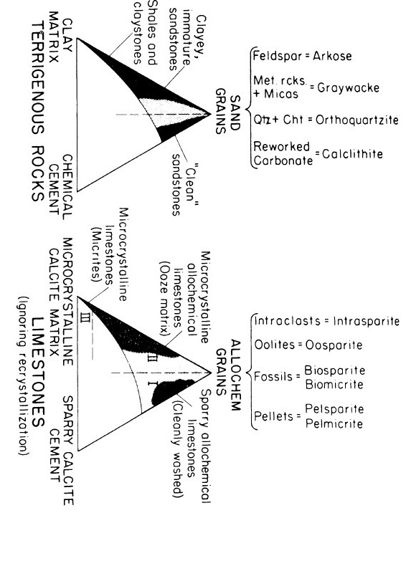

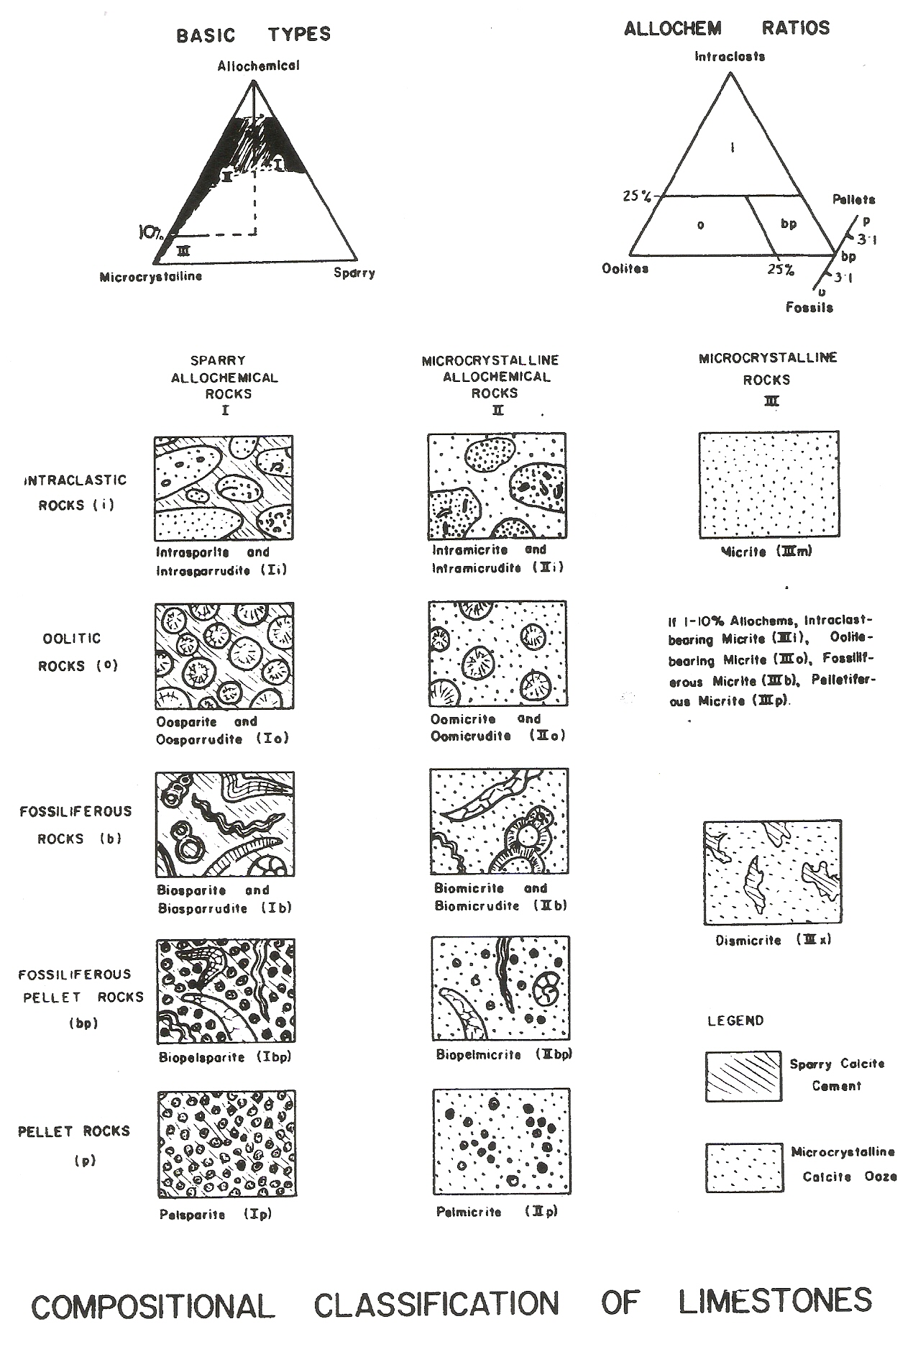

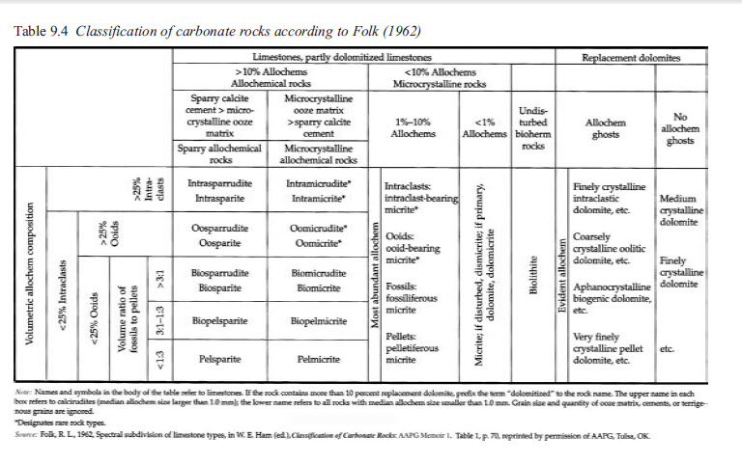

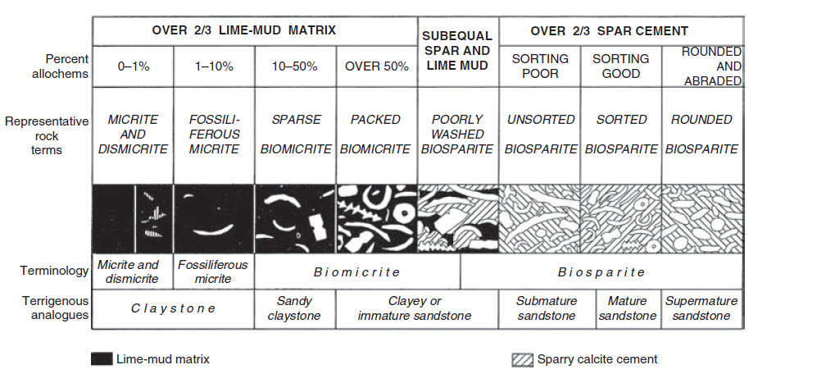

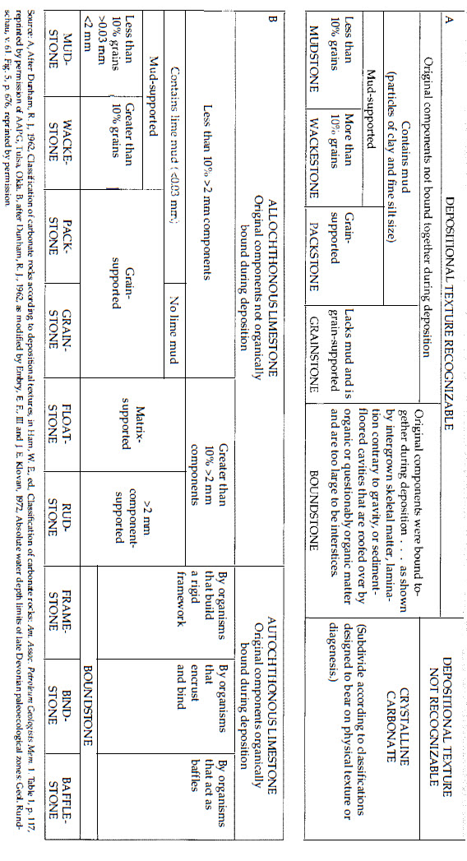
 | LABORATORIO DE SEDIMENTOLOGIA – DEPARTAMENTO DE CIENCIAS GEOLOGICAS | VICERRECTORIA DE INVESTIGACION Y POSGRADOS UNIVERSIDAD DE CALDAS
ROCAS CARBONATADAS
CALIZAS
Número de muestra:
TEXTURA:

Granulometría %: - < 1 mm:

- 1-2 mm:

->2 mm:

- Selección: - Redondez:

Relación partículas/ Lodo Carbonatado:

ORTOQUÍMICOS %: -Micrita:
- Esparita:
ALOQUÍMICOS %:

PARTICULA | % | TAMAÑO | COMPOSICION
Ooides:

Pellets:

Intraclastos:

Bioclastos:

MATERIAL TERRIGENO %:

-Cuarzo:

-Feldespatos:

POROSIDAD %:

-Intrapartícula:

- Interparticula:

-Fenestral:

-Vugular:

-Moldica:

-Fractura:

DIAGÉNESIS:

DESCRIPCIÓN:

FÓSILES:

MICROFACIES:
ORIGEN:
CLASIFICACIÓN: -Folk composicional:

-Folk textural:

-Dunham:

- Embry y Klovan:
FIGURAS

